PROIECT DE ACTIVITATE INTEGRATĂ
Instituția:
Educator:
Grupa: mica (2-3 ani)
Tema globală: Eu și lumea înconjurătoare
Tema proiectului tematic: Aventuri și zgomot în curtea bunicilor
Subtema proiectului: Zarva din curtea bunicii
Tema zilei: Cloșca cu pui
Tipul de activitate: integrată
Timpul recomandat: 15-20 minute
Domeniile de activitate:
- Limbaj și comunicare
- Sănătate și motricitate
Dimensiunile domeniilor de activitate:
- Educația pentru limbaj și comunicare
- Educație pentru sănătate
Unități de competență:
EPL 1.5. Recepţionarea şi recunoaşterea, după intonaţie, a tipului de enunţ transmis (o întrebare, o bucurie etc.).
ES 2.1. Recunoașterea felurilor de bucate și gustul diferitor alimente
Obiective operaționale:
La sfârșitul activității, copiii vor fi capabili:
cognitive:
- Să identifice păsările de curte de pe tabloul propus și povestirii citite;
psihomotorii:
- Să compare ouăle de găină în baza observației dirijate;
socio-afective:
- Să relateze despre importanța unor alimente pentru sănătatea omului, manifestând responsabilitate.
Strategii didactice:
Metode și procedee didactice: conversația, observația, Piramida, Explozia stelară, joc dinamic, explicația, demonstrația, reproducerea, exercițiul,experimentul, modelarea.
Mijloace didactice: imagini cu găină, mesajul, fișe de lucru, creioane colorate, mesaj, carioci colorate, clei, imagini cu păsări domestice, ouă în stare proaspătă și fierte, plastilină, făină de porumb, setul de veselă.
Bibliografie:
1.Curriculum pentru educație timpurie. Chișinău: Ed. Lyceum, 2019. 128 p. ISBN 978-9975-3285-7-9 [on-line] [citat 28.10.2023]. Disponibil: https://mecc.gov.md/sites/default/files/curriculum_pentru_educatia_timpurie_tipar.pdf
2. DUMINICĂ, S., DASCAL, A. Activități de dezvoltare personală în instituțiile de educație timpurie. Volumul I - III. Chișinău: Tipografia centrală, 2019. 168 p. ISBN 978-9975-58-93-6
3. DUMINICĂ, S., GÎSCĂ, O., DASCAL, A. 48 activități integrate. Desenăm, modelăm și aplicăm cu copii din grupa mică. Ghid metodic pentru educatori. Chișinău: Print-Caro, 2023. 95 p. ISBN 978-9975-175-30-2
4. HAHEU-MUNTEANU, E., ISTRATI, V., PAVLENCO, M. Proiectarea activităților integrate: pentru copiii din grupa mică 1 (2-3 ani): Ghid pentru cadrele didactice debutante și studenți. Chişinău: Garomont-Studio, 2024. 95 p. ISBN 978-9975-162-67-8.
5. Standarde de învăţare şi dezvoltare a copilului de la naştere până la 7 ani: varianta revăzută/dezvoltată. Chișinău: Ed. Lyceum, 2019. 92 p. ISBN 978-9975-3285-6-2 [on-line] [citat 28.10.2023]. Disponibil: https://mecc.gov.md/sites/default/files/standardele_de_invatare_tipar.pd
Webografie:
- Proiectarea didactică pentru copii de 2-3 ani. Conspecte ale activităților integrate pentru cadrele didactice debutante. [on-line] [citat 21.03.2024]. Disponibil: https://gradinitata.com
- www.pinterest.com
- www. didactic.ro

 | DESFĂȘURAREA ACTIVITĂȚII
Etapele  activității | Conținutul activității | Strategii didactice |  |  | Evaluarea (indicatorii de SÎDC)
Etapele  activității | Conținutul activității | Forma de organizare | Metode și procedee | Mijloace didactice
Evocare | Salutul: „Dimineața a sosit”  Dimineața a sosit  Toți copiii au venit  A început o nouă zi  Bună dimineața copiii.  Lucru asupra mesajului, unde este reprezentată o curte cu păsări domestice, se va duce o discuție cu copii referitor la curtea reprezentată.  - Copilași, ce vedeți pe acest mesaj? (flori, găini, pui)  - Cine trăiește în această curte? (bunica, păsările toate)  - Cum se numesc păsările din imagine? (cocoș găină, pui, rață).  Lucru asupra mesajului continuă cu citirea unei povestioare, asupra căreia se va aplica metoda Explozia Stelară (metoda poate fi adaptată în corespundere cu vârsta copiilor, voi pregăti imagini adecvate răspunsurilor oferite pentru fiecare întrebare) | Frontal | Conversația  Tehnica Mesajul | Găină  Poster cu Mesajul zilei  Carioci | DLC  Indicator 373, 374  DLC  Indicator 442
Realizarea  sensului | Ascultați cu atenție povestirea:  ,,Bunica cheamă găinile la mâncare: piu-piu-piu! Vin găinile, puișorii și cocoșul! Ciugulesc toate boabe de porumb apoi găina și puișorii pleacă să caute râme”  Voi pune pe mesaj imaginile, bunica, găina, puii, cocoșul.  - Ce păsări a chemat bunica la mâncare? (Puișori!)  - Cine a mai venit să ciugulească boabe? (Găinile!)  - Cine a plecat să caute râme? (Găina)  - Ce foloase ne dau nouă găinușele? (Ouă.)  Experimentul „Oul fiert”  Voi atenționa copii că un ou este fiert, iar altul este crud, apoi prin ciocnirea acestora se va analiza fiecare ou.  - Vă propun să ciocnim oul crud, îl voi ciocni și împreună cu copii îl analizăm, vedem cum este înăuntru.  - Ce culoare vedeți? Ce mai este de culoarea galbenă?  - Apoi ciocnim oul fiert și-l curățăm de coajă.  - Acesta copiii este oul fiert.  - Ce culoare are albușul oului fiert? Dar gălbenușul?  După discuția cu copii asupra celor două ouă care au fost sparte, voi menționa și atenționa copii despre importanța consumului de ouă pentru sănătatea noastră și despre cum este cel mai bine ca ele să fie consumate.  Tranziție: ,,Cucoșei pintenați”  Cucoșei pintenați  Toți la mine vă uitați,  Desfaceți aripile, cu ochi priviți-le  La unul vă aplecați, din aripi fluturați,  La doi săltăm ușor pe un picior pe alt picior,  La trei ciuguliți în pirostrei să fiți,  La patru vă ridicați și aplaudați.  Voi prezenta centrele de interes ce așteaptă cu drag copilașii, voi prezenta sarcinile interesante pentru fiecare centru.  Lucru în centrele de interes  Centrul Arta:  - Modelează semințe pentru găină și puisorii ei.  - Înfrumusețează corpul puișorului cu făină de porumb. (Anexa 1)  Centrul Joc de Rol:  - Aranjarea mesei în cadrul jocului de rol „La bucătărie”.  Centrul Joc de masă:  - Găsește familia de păsări domestice (găina- cocoșul- puișorul). (Anexa 2)  - Asamblează puzzle pentru a obține imagini cu păsări domestice (Anexa 3) | Frontal  Frontal  Frontal  Frontal  Frontal  Frontal  Individual | Reproducerea  Explozia stelară  Experimentul  Observația  Explicația  Explicație  Modelarea  Exercițiul | Fișa cu Povestioara  Imagini cu păsări domestice  Explozia stelară  Ouă în stare proaspătă și fierte  Plastilină  Făină de porumb  Fișe de lucru  Setul de veselă | DLC  Indicator 459  DLC  Indicator 422  DFFS  Indicator 116  DFFS  Indicator  59, 69  DC  Indicator 626
Reflecție | Evaluarea activității se va realiza în baza Metodei Piramida  Cum v-ați simțit astăzi la activitate?  Ce va plăcut mai mult să realizați?  - Selectează imaginea cu familia puișorilor. (Propun copiilor să rostească sunetele produse de cocoș, găină și pui).  - Selectează mama și tatăl bobocelului. (Voi atenționa copii și le voi propune să repetăm denumirea acestora gâscă și gânsac).  - Selectează imagini unde este reprezentată hrana păsărilor domestice. (Le propun copiilor imagini cu iarbă, semințe, râme).  Copii vor selecta și aplica imaginile conform treptelor piramidei Păsărilor domestice. | Frontal | Piramida | Imagini cu păsări domestice și hrana acestora | DLC  Indicator  422, 540
Extindere | Se fac aprecieri individuale şi generale asupra comportamentului și atitudinii copiilor la activitate. | Frontal

Anexa 1
ÎNFRUMUSEȚEAZĂ CORPUL PUIȘORULUI CU FĂINĂ DE PORUMB

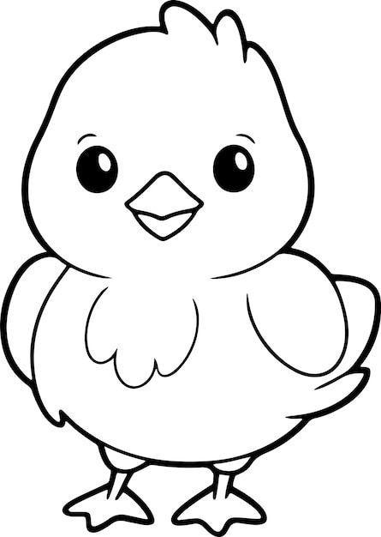

Anexa 3
GĂSEȘTE FAMILIA DE PĂSĂRI DOMESTICE (GĂINA- COCOȘUL- PUIȘORUL)

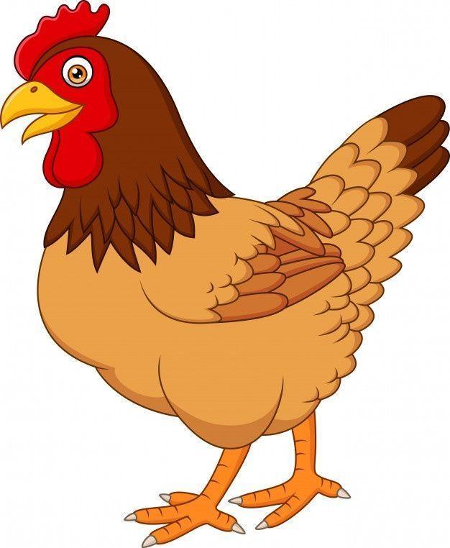
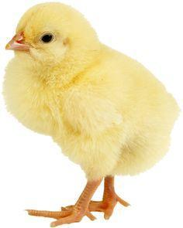







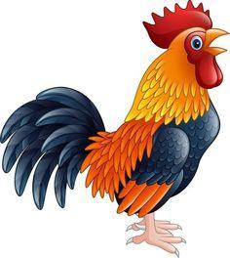

Anexa 3
ASAMBLEAZĂ PUZZLE PENTRU A OBȚINE IMAGINI CU PĂSĂRI DOMESTICE
